Lab Configure web.xml 從servlet 取得初始值
重點：使用web.xml對servlet設定的參數初始化servlet取得初始值。
步驟
- 打開檔案總管，找到C:\apache-tomcat-7.0.42\webapps\ROOT\。
- 在C:\apache-tomcat-7.0.42\webapps\ROOT\下，新增資料夾LabInitParam。
- 在C:\apache-tomcat-7.0.42\webapps\ROOT\LabInitParam下，新增index.html。
<html>
<head></head>
<body>
<form action="/LabInit" method="post">
Where are we??
<input type="submit" name="submit" value="Answer">
</form>
</body>
</html>
- 編輯C:\apache-tomcat-7.0.42\webapps\ROOT\WEB-INF\web.xml
<servlet>
<servlet-name>MappingName</servlet-name>
<servlet-class>LabInitParam</servlet-class>
<init-param>
<param-name>hi</param-name>
<param-value>Welcome to the Java world!</param-value>
</init-param>
</servlet>
<servlet-mapping>
<servlet-name>MappingName</servlet-name>
<url-pattern>/LabInit</url-pattern>
</servlet-mapping>

5. 編譯LabInitParam.java
import javax.servlet.http.*;
import java.io.*;
public class LabInitParam extends HttpServlet {
public void doPost(HttpServletRequest request ,
HttpServletResponse response) {
String param = getInitParameter("hi");
response.setContentType("text/html");
try {
PrintWriter out = response.getWriter();
out.println("<html>");
out.println("<head></head>");
out.println("<body><h1>" + param);
out.println("</h1></body>");
out.println("</html>");
out.close();
} catch (Exception e) {}
}
}
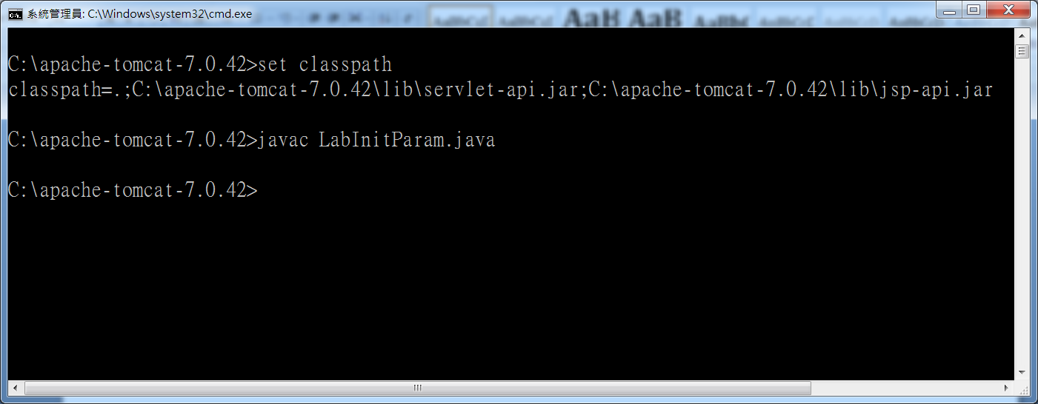
6. 將LabInitParam.class 複製到C:\apache-tomcat-7.0.42\webapps\ROOT\WEB-INF\classes目錄下
7. 開啟瀏覽器執行 http://localhost:8080/LabInitParam/
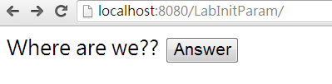
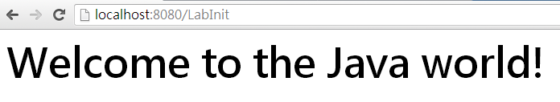
利用NetBean開發工具執行上述程式
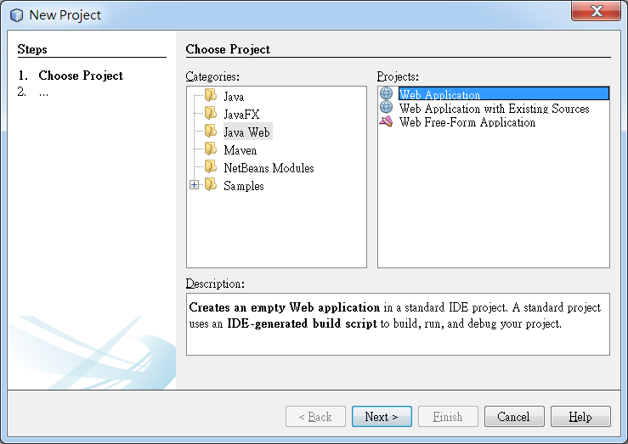

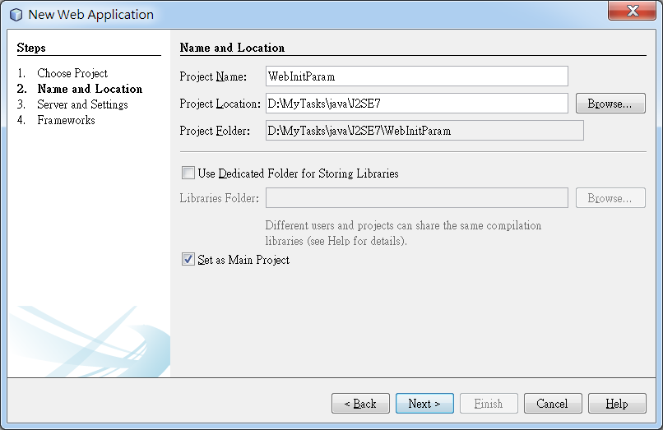
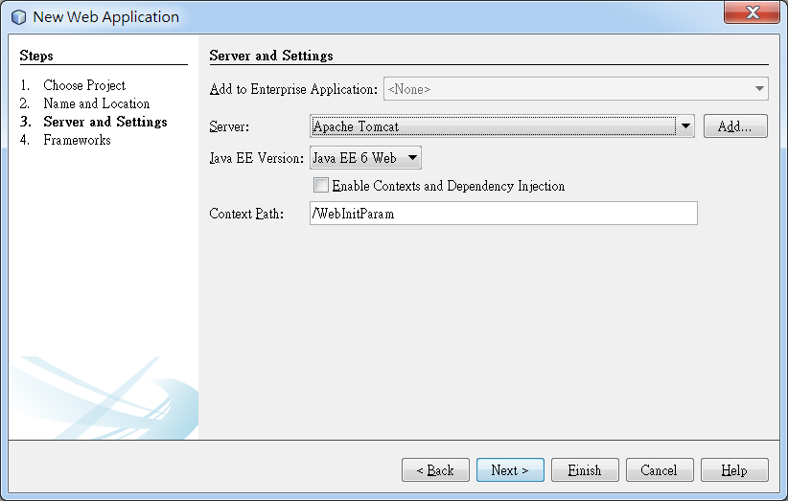
修改 index.jsp頁面
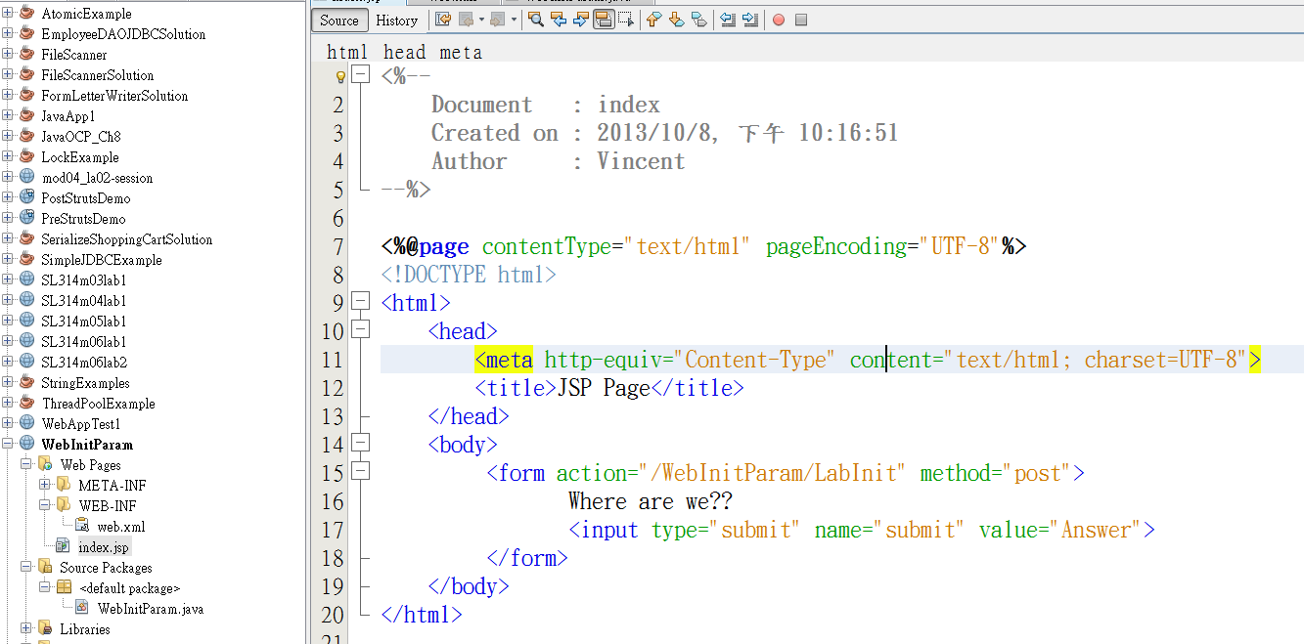
新增web.xml
